PRESSEINFORMATION

Deutsch-niederländisches Fieldlab im Bereich Digital Twin gestartet
Stuttgart/Eindhoven, den 21. Januar 2021

Katrin Schütz, Staatssekretärin im Ministerium für Wirtschaft, Arbeit und Wohnungsbau des Landes Baden-Württemberg und Martijn van Gruijthuijsen, Regionalminister für Wirtschaft, Bildung und Kompetenzentwicklung der niederländischen Provinz Noord-Brabant, drückten gemeinsam den Startknopf für das erste deutsch-niederländische Fieldlab für die Industrie. Die Vernetzung zweier starker europäischer Regionen soll den Austausch und die Anwendung von Künstlicher Intelligenz (KI) bei Unternehmen fördern.

„Digitale Zwillinge sind die entscheidende Technologie der Zukunft zur Erschließung von Potenzialen der Digitalisierung im Unternehmen“, erläutert Peter van Harten, Sonderbeauftragter des niederländischen Smart Industry Programms und einer die Initiatoren des ersten deutsch-niederländischen Fieldlabs. Prof. Daniel Palm, Projektverantwortlicher auf baden-württembergischer Seite ergänzt: „Ein Digital Twin steht für die Verbindung der realen und digitalen Welt. Er ist ein digitales Abbild realer Maschinen, Produkte oder Systeme wie Fabriken oder Organisationen mit deren Eigenschaften, Zustand und Verhalten. Ein Digitaler Zwilling kann zur schnelleren Erfassung von Systemzuständen, zur Prognose von zukünftigem Verhalten und zu einer effizienteren Planung genutzt werden. Gerade bei der Planung spielen Maschinelles Lernen und Künstliche Intelligenz eine große Rolle, die richtigen Entscheidungen zu treffen.“

Die Potenziale im Unternehmen und in den Wertschöpfungsketten sind enorm. Doch besonders kleine und mittelständische Unternehmen (KMU) stehen bei der Konzeption sowie Anwendung und Nutzung von Digital Twins und Künstlicher Intelligenz vor erheblichen Herausforderungen. Die Fragestellungen und Unsicherheiten betreffen Geschäftsmodelle, Technologien, Sicherheitsaspekte, Software, Integration, Mitarbeiterkompetenzen und Zugang zu objektiven Informationen oder Nutzenbewertungen. Diese Aspekte erschweren die Realisierung von Potenzialen massiv.

Mit dem Aufbau eines gemeinsamen niederländisch-deutschen Fieldlabs „Artificial Intelligence for Digital Twins (AI4DT)“ soll ein erster Schritt gemacht werden, diese Herausforderungen zu bewältigen. Fieldlabs sind Umgebungen, in denen Unternehmen und Forschungseinrichtungen intelligente Industrielösungen entwickeln, testen und implementieren können. Es sind reale und virtuelle Orte, an dem Fachexperten und Lernende zusammenkommen und sich mit der praktischen Anwendung von Lösungen beschäftigen. Sie vernetzen Forschung, Bildung, öffentliche Einrichtungen und Wirtschaftsunternehmen zu einem Thema.

Das AI4DT-Netzwerk besteht aus Unternehmen, Fachexperten und Technologieanbietern, die sich regelmäßig in gemeinsamen Veranstaltungen treffen, informieren und Erfahrungen teilen. Hierfür steht dauerhaft eine b2b-Kooperationsplattform unter www.ai4dt.com für b2b Matchmaking-Aktivitäten und virtuelle Veranstaltungen zur Verfügung. Zudem können an den physischen Standorten im Vorhaben, dem Brainport Industry Campus Eindhoven und dem Werk150 – der Fabrik am Campus der Hochschule Reutlingen, Lösungen demonstriert und anschaulich vermittelt werden.

Den Aufbau und den Betrieb des AI4DT-Netzwerks unterstützen neben dem Ministerium für Wirtschaft, Arbeit und Wohnungsbau des Landes Baden-Württemberg und die niederländische Provinz Noord-Brabant auch das Fraunhofer-Institut für Produktionstechnik und Automatisierung, IPA, das Steinbeis-Innovationszentrum sowie regionale Netzwerke wie die niederländische Smart Industries und die Allianz Industrie 4.0 aus Baden-Württemberg und Beratungsstellen wie das Steinbeis Europa Zentrum.

„Die Verbindung zwei der innovativsten Regionen Europas ermöglicht uns, die Potenziale von Digital Twins und Künstlicher Intelligenz mit vereinten Kräften noch besser zu nutzen. Die Vernetzung von Unternehmen und Innovationspartnern aus Baden-Württemberg und Brabant eröffnet vielfältige Chancen für unsere Wirtschaft“, erläutert Katrin Schütz, Staatssekretärin im Ministerium für Wirtschaft, Arbeit und Wohnungsbau des Landes Baden-Württemberg die grenzübergreifende Aktivität. Martijn van Gruijthuijsen, Regionalminister für Wirtschaft, Bildung und Kompetenzentwicklung der niederländischen Provinz Noord-Brabant ergänzt: „Es existiert eine Vielzahl von höchst erfolgreichen Wertschöpfungspartnerschaften zwischen den beiden Regionen. Die erfolgreiche Partnerschaft bei Fertigungsanlagen im extremen Ultraviolettbereich zwischen ASML – dem niederländischen Anbieter von Lithographiesystemen, Trumpf und Zeiss ist dabei nur die bekannteste. Trumpf liefert die Laser, Zeiss die Optik für die EUV-Anlagen von ASML. Wir brauchen mehr solcher Erfolgsbeispiele – besonders im Bereich der KMU“.

Im Fokus der Initiative steht die grenzüberschreitende Vernetzung von Unternehmen und Forschungseinrichtungen der beiden Regionen, die Unterstützung der Wirtschaft bei der Markterschließung und der Transfer von Wissen in die Anwendung.

Ansprechpartner:
Prof. Dr. Daniel Palm, Projektleiter AI4DT und Leiter Reutlinger Zentrum Industrie 4.0,
Tel: +49 172 71 36 234, email: daniel.palm@ai4dt.com
Peter van Harten, Sonderbeauftragter des Smart Industry Programms NL, Tel: +31 6 29 53 14 79,
email: peter.van.harten@smartindustry.nl

Bitte verwenden Sie in den Sozialen Medien den Hashtag: #AI4DT
Kooperationsplattform AI4DT: www.ai4dt.com

Zielsetzungen der gemeinsamen Aktivitäten im niederländisch-deutschen Fieldlab AI4DT:
- Unternehmen im Themenbereich Digital Twin und AI zu vernetzen und ein B2B-Matchmaking zu unterstützen,
- mit Demonstratoren in den regionalen Fieldlabs Nutzenpotenziale exemplarisch aufzuzeigen,
- Unternehmen insbesondere KMU einen niedrigschwelligen Zugang zu Lösungen, Experten und zu Wissen zu vermitteln,
- die Verbreitung wissenschaftlicher Ergebnisse zu fördern und dieses verfügbar zu machen,
- die Nutzung von Wirtschaftlichkeitspotenzialen bei KMU anzustoßen, indem Projekte initiiert und unter Nutzung bestehender Förderformate der angewandten Forschung und des Transfers umgesetzt werden und
- den Aufbau von Kooperationen (Unternehmen, Forschungseinrichtungen, Transferzentren) im B2B-Bereich zu stimulieren.
Hintergrundinfo Digitaler Zwilling:
Ein „Digital Twin“ (DT) oder „Digitaler Zwilling“ verbindet reale und virtuelle Welt. Er ist ein digitales Abbild realer Maschinen, Produkte oder Systeme wie Fabriken oder Organisationen mit deren Eigenschaften, Zustand und Verhalten. Das Systemverhalten ist durch Modelle beschrieben und wird mit Hilfe von Sensoren und Echtzeitinformationen fortlaufend mit der realen Welt verknüpft. Diese intelligente Verknüpfung ist die Basis für Optimierungen in den Produkten, Prozessen, Maschinen und Systemen, deren Potenzial für Produktivitätssteigerungen in den Unternehmen von Marktforschungsunternehmen mit bis zu 25% beziffert werden (Quelle: IDC FutureScape: Worldwide IoT 2018 Predictions).
Zur Erschließung der Potenziale ist Künstliche Intelligenz (Artificial Intelligence, AI) erforderlich – einerseits um die Daten von der Vielzahl an Sensoren und IT-Systemen zu sortieren, zu aggregieren und auszuwerten und andererseits, um mit digitalen Zwillingen zukünftiges Systemverhalten planen zu können, da sie die nötigen Algorithmen bereitstellt.
Durch die Verknüpfung von AI und Digital Twins lassen sich somit Produkteigenschaften verbessern, Planung realitätsnäher und schneller machen, Prozess- und Layoutstrukturen in der Fabrik oder im Unternehmen dynamisch anpassen, Maschinen virtuell in Betrieb nehmen und im Produktionsbetrieb vorausschauend warten, Waren im Liefernetzwerk und in der Fabrik lokalisieren und Wertschöpfung sowie Warenbereitstellung miteinander synchronisieren.
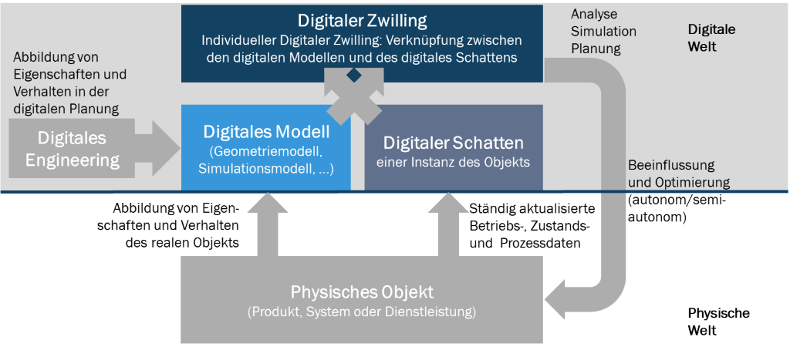
Digitales Modell, Digitaler Schatten, Digitaler Zwilling. Quelle: ESB Business School, Hochschule Reutlingen
Weiterführende Informationen:
Steinbeis: https://www.steinbeis.de/de/
Fraunhofer-Institut für Produktionstechnik und Automatisierung IPA: www.ipa.fraunhofer.de
Hochschule Reutlingen: https://www.reutlingen-university.de/
Fieldlab NL, Brainport Industries: https://www.brainportindustries.com
Fieldlab D, Werk150: https://www.werk150.de/
Allianz Industrie 4.0: https://www.i40-bw.de/
Reutlinger Zentrum Industrie 4.0: https://www.rzi40.de/
Smart Industry NL: https://smartindustry.nl/
Steinbeis Europa Zentrum: https://www.steinbeis-europa.de/

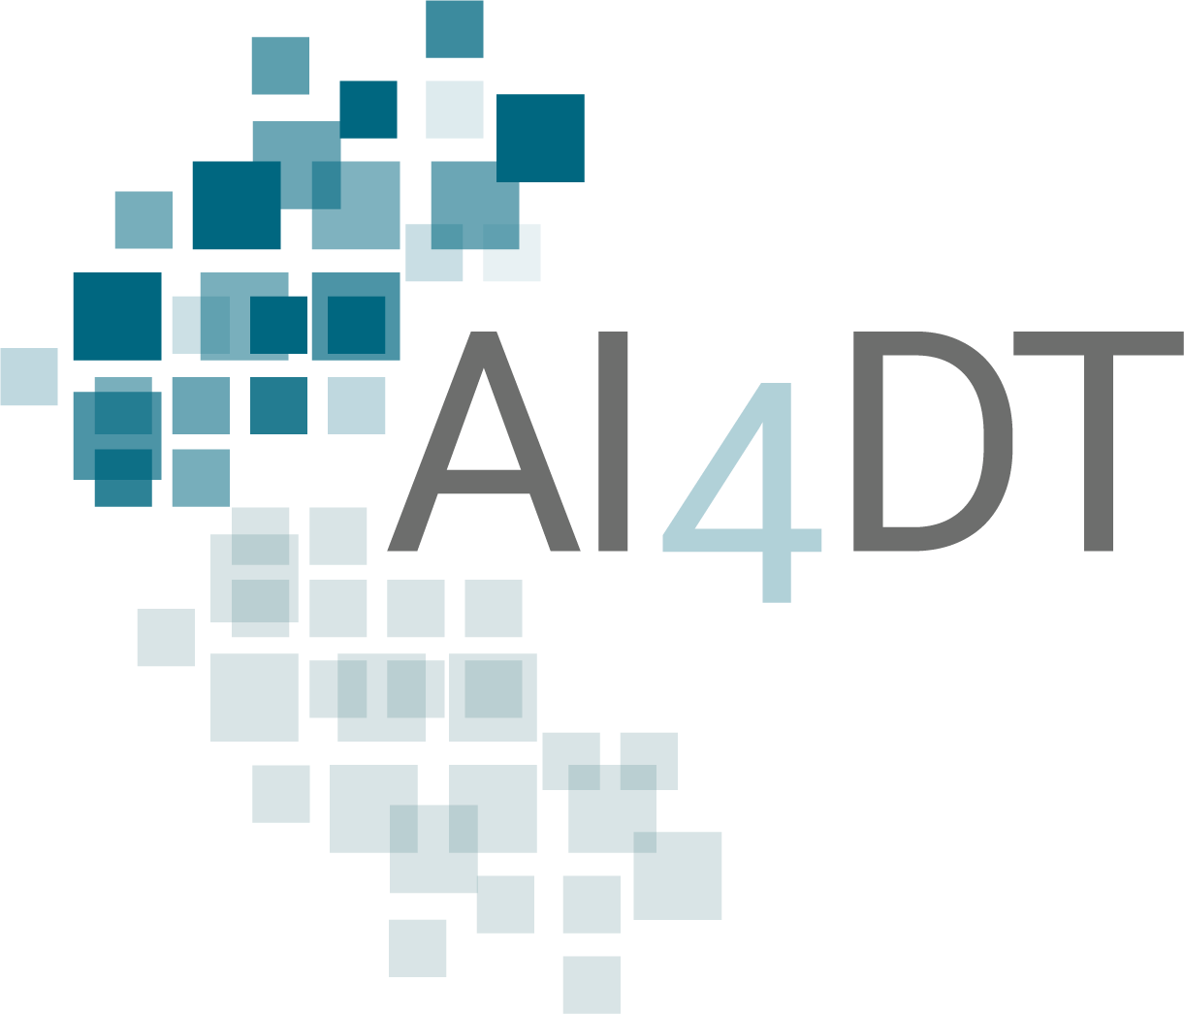
Logo: Artificial Intelligence for Digital Twins (AI4DT)

Bilder:
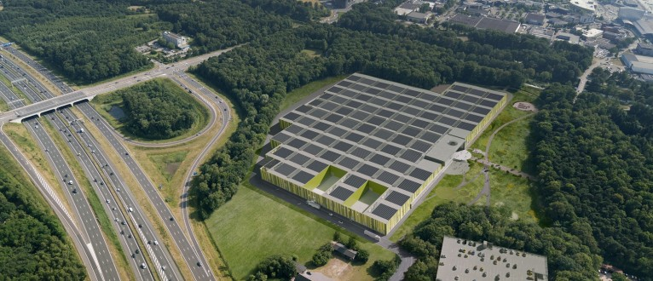
Brainport Industries Campus – Luftbild. Quelle: Brainport Industries

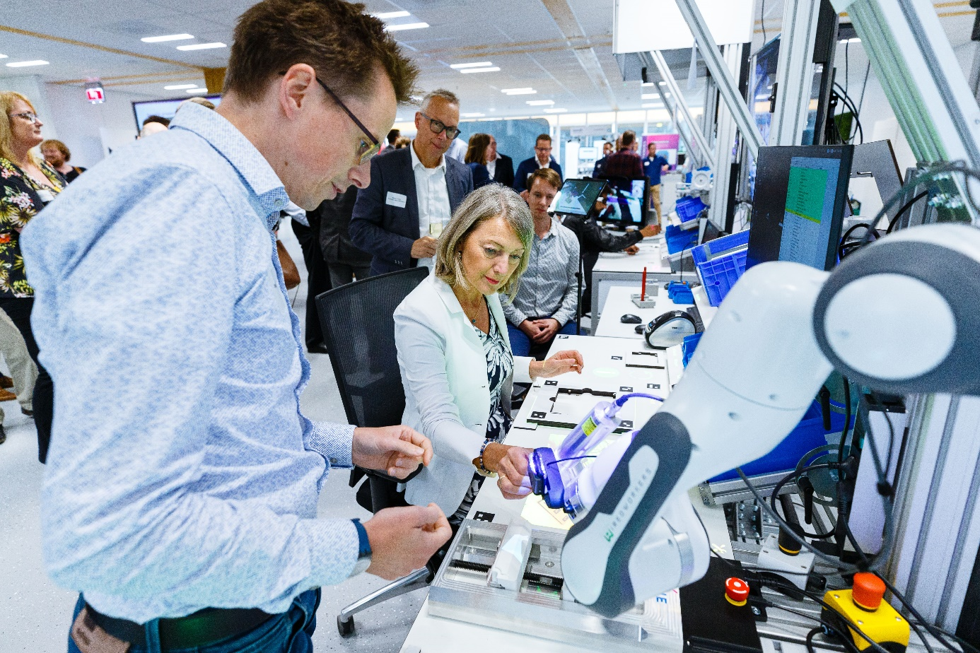
Brainport Industries Campus – Flexible Manufacturing. Quelle: Brainport Industries

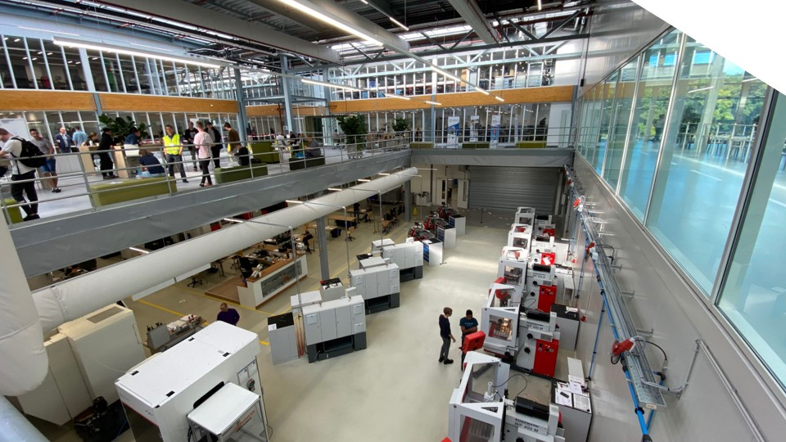
Brainport Industries Campus. Quelle: Brainport Industries

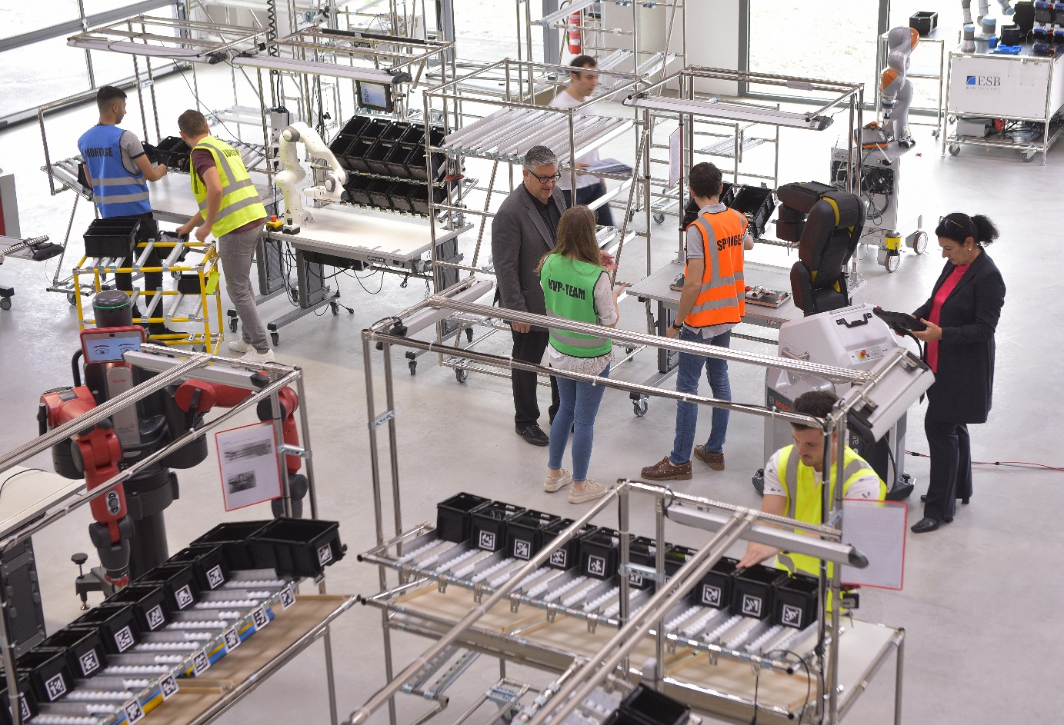
Werk150 – die Fabrik am Campus der Hochschule Reutlingen. Quelle: ESB Business School, Hochschule Reutlingen

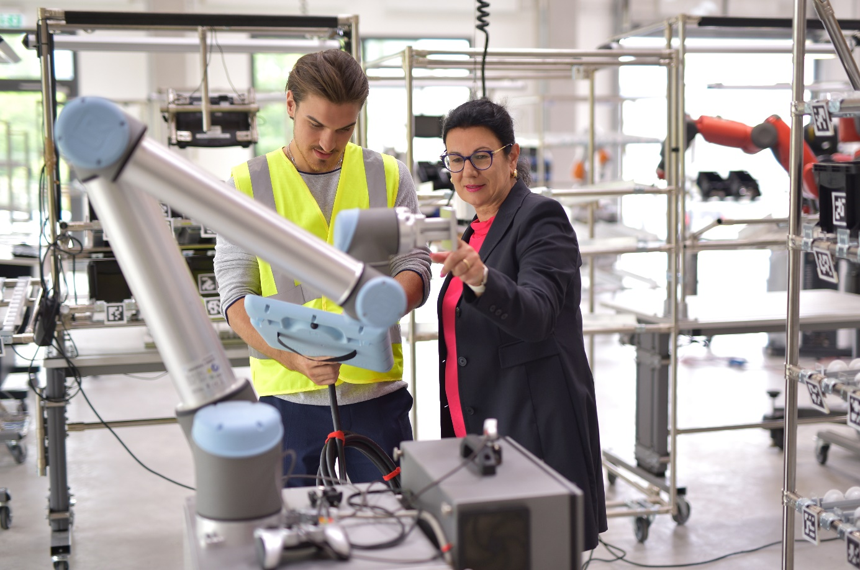
Werk150 – die Fabrik am Campus der Hochschule Reutlingen. Quelle: ESB Business School, Hochschule Reutlingen

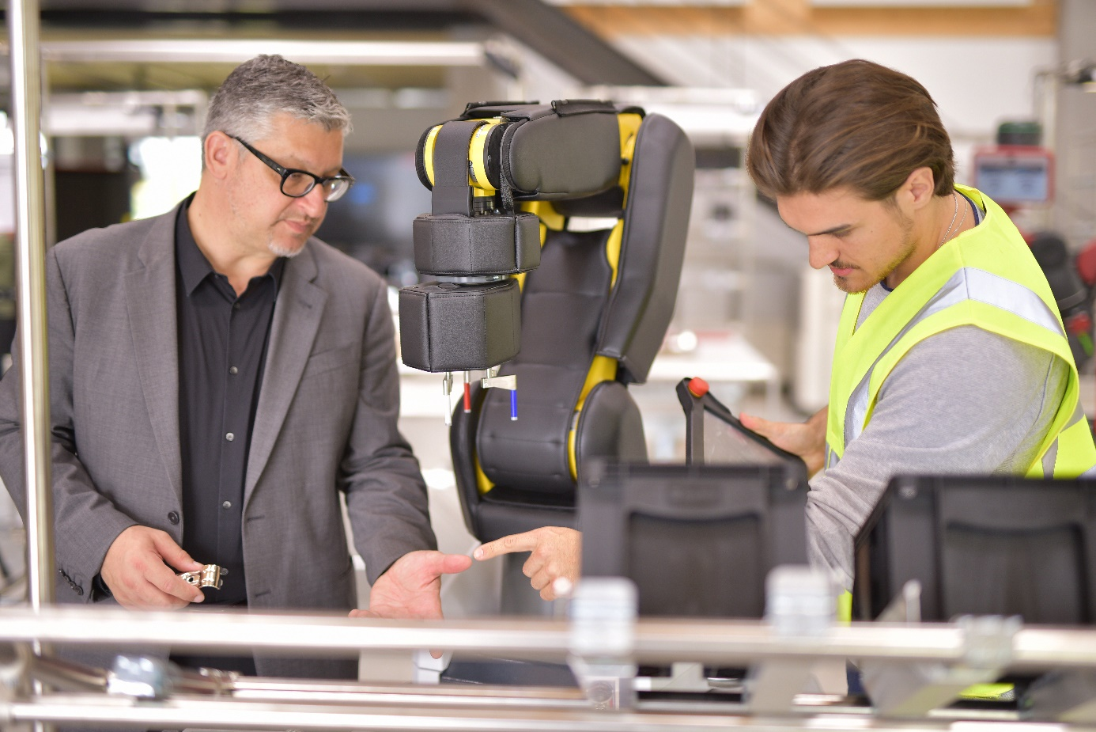
Werk150 – die Fabrik am Campus der Hochschule Reutlingen. Quelle: ESB Business School, Hochschule Reutlingen

